PROCESSO | -
INTERESSADO | Instituição de Ensino e CEF-CAU/SC
ASSUNTO | Solicitação de orientação à CEF-CAU/BR curso de arquitetura e urbanismo do Centro de Ensino Superior SOCIESC de Jaraguá do Sul (eMEC 1439084)
DELIBERAÇÃO Nº 023/2023 – CEF-CAU/SC

A COMISSÃO DE ENSINO E FORMAÇÃO - CAU/SC, reunida extraordinariamente, de forma virtual, nos termos da Deliberação Plenária CAU/SC nº 589/2021, e presencial, nos termos da Deliberação Plenária CAU/SC nº 642/2021, no uso das competências que lhe conferem os artigos 91 e 93 do Regimento Interno do CAU/SC, após análise do assunto em epígrafe, e

Considerando o requisito para o registro profissional, estabelecido pelo inciso I do artigo 6º da Lei 12.378/2010, de diploma de graduação em arquitetura e urbanismo, obtido em instituição de ensino superior oficialmente reconhecida pelo poder público;

Considerando que a Lei nº 12.378/2010, que regulamenta o exercício da Arquitetura e Urbanismo, dispõe, em seu art. 4º, que o CAU/BR organizará e manterá atualizado cadastro nacional das escolas e faculdades de arquitetura e urbanismo, incluindo o currículo de todos os cursos oferecidos e os projetos pedagógicos;

Considerando a Deliberação n° 001/2018 da CEF-CAU/BR, a qual trata de Cálculo de Tempestividade de Cursos de Arquitetura e Urbanismo e “que somente e poderão ser registrados os egressos de cursos de graduação em Arquitetura e Urbanismo que tenham portaria de reconhecimento do curso publicada ou cálculo de tempestividade aprovado pela CEF-CAU/BR, e que estejam em dia com as renovações de reconhecimento nos termos do art. ll do Decreto nº 9235/2017”;

Considerando as solicitações de registro profissional nº 204757 e nº 210271 de egressos do curso do Centro de Ensino Superior SOCIESC de Jaraguá do Sul para alunos com aproveitamento de estudos realizados em Instituição de Ensino externa;

Considerando a informação do portal eMEC que o curso de arquitetura e urbanismo do Centro de Ensino Superior SOCIESC de Jaraguá do Sul (eMEC 1439084) tem data de início de funcionamento em 01/09/2020, com provável integralização do curso da primeira turma no ano de 2025/1;

Considerando que não foi localizado no portal eMEC processo de reconhecimento do curso de arquitetura e urbanismo do Centro de Ensino Superior SOCIESC de Jaraguá do Sul (eMEC 1439084), conforme seleção de tela abaixo:

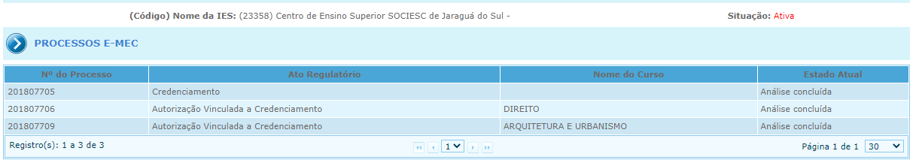

Considerando que todas as deliberações de comissão devem ser encaminhadas à Presidência do CAU/SC, para verificação e encaminhamentos, conforme Regimento Interno do CAU/SC;

Considerando o Regimento Interno que estabelece em seu artigo 93: “II - monitorar a oferta de cursos de graduação em Arquitetura e Urbanismo, encaminhando ao CAU/BR informações pertinentes ao Cadastro Nacional dos Cursos de Arquitetura e Urbanismo” e “VII - instruir, apreciar e deliberar, sobre requerimentos de registros de profissionais portadores de diplomas de graduação em Arquitetura e Urbanismo: a) obtidos em instituições brasileiras de ensino superior com cursos oficialmente reconhecidos pelo poder público, encaminhando-os ao Plenário em caso de indeferimento”;

DELIBERA:

1 - Solicitar orientação da CEF-CAU/BR em relação ao registro profissional de egressos do curso de arquitetura e urbanismo provenientes de transferência externa cujo curso ainda não teve formação da primeira turma e não consta processo de reconhecimento protocolado no portal eMEC;

2 - Encaminhar esta deliberação à Presidência do CAU/SC para providências cabíveis.

Florianópolis, 31 de março de 2023.

COMISSÃO DE ENSINO E FORMAÇÃO
DO CAU/SC

Considerando o estabelecido no item 1.3 da Deliberação Plenária CAU/SC nº 589, de 12 de março de 2021, que trata dos termos das reuniões virtuais dos órgãos colegiados do CAU/SC, atesto a veracidade das informações prestadas. Publique-se.

Jaime Teixeira Chaves
Secretário dos Órgãos Colegiados
do CAU/SC

2ª REUNIÃO EXTRAORDINÁRIA DA CEF - CAU/SC

Folha de Votação

Função | Conselheiro (a) | Votação
 |  | Sim | Não | Abst | Ausên
Coordenadora | Rosana Silveira | x
Coordenadora Adjunta | Silvya Helena Caprario | x
Membro | Fárida Mirany de Mira |  |  |  | x

Histórico da votação:

Reunião CEF - CAU/SC: 2ª Reunião Extraordinária de 2023.
Data: 31/03/2023.

Matéria em votação: Solicitação de orientação à CEF-CAU/BR curso de arquitetura e urbanismo do Centro de Ensino Superior SOCIESC de Jaraguá do Sul (eMEC 1439084)

Resultado da votação: Sim (02) Não (00) Abstenções (00) Ausências (01) Total (03)

Ocorrências: -

Secretária da Reunião: Assessora – Melina Marcondes | Condutora da Reunião: Coordenadora Rosana Silveira

